ann0 rotariano 2013 – 2014 BOLLETTINO n. 31

“ L’amicizia e’ stata la roccia sulla quale e’ stato costruito il rotary.

la tolleranza e’ cio’ che lo tiene unito”

paul harris

Presidente  Chiara Maria Luisa Radaelli  E-mail: chiara.radaelli@yahoo.it  Segretario  Nicoletta Bonato  E-mail: farmaciabonato@federfarma.lecco.it  Prefetto  DanieleTentori  E-mail: daniele.tentori@tentori.ch  Tesoriere  Luca Bertarini  E-mail: lucabertarini@libero.it  Presidente Incoming  Vincenzo Caricari  E-mail: capo@abisolanti.it  Riunioni  “Il Griso”  Via Provinciale 51 - Malgrate  Conviviale  Ultimo giovedì del mese ore 20.00  Altri giovedì del mese ore 19.00  Primo giovedì del mese serata riservata ai soci  COMUNICAZIONI DALLA  SEGRETERIA  COMUNICAZIONI DAL DISTRETTO  eventi distrettuali  RIUNIONI ROTARY club  gruppo adda
  Commissioni:
  Amministrazione del Club
  Presidente Giancarlo Alderighi
  Luca Bertarini – Nicoletta Bonato – Chiara Maria Luisa Radaelli – Daniele Tentori
  Progetti
  Presidente Marco Cariboni
  Martino Radaelli – Elena Vaccheri – Leonardo Oreste Valsecchi
  Effettivo
  Presidente Vincenzo Caricari
  Stefano Artese – Nicoletta Bonato –
  Gianfranco Magni
  Rotary Foundation
  Presidente Massimo Dell’Oro
  Franca Alessio - Ruggero Rivolta – Anna Rusconi – Cristina Spoto
  Pubbliche Relazioni
  Presidente : Nicoletta Iedà
  Paolo Airoldi – Mario Buizza - Bruno Colombo – Luca Zorzi
  Responsabile Rapporti con i Club
  Giuliana Valagussa
  Istruttore del club
  Giancarlo Alderighi
  Responsabile Nuove Generazioni
  Maurizio Biondi
  GIOVEDI’ 3 APRILE 2014
  Serata dedicata ai Soci : Aperitivo a “I Granai .”
  SOCI PRESENTI: 10
  Luca Bertarini, Maurizio Biondi*, Nicoletta Bonato, Vincenzo Caricari, Nicoletta Iedà, Gianfranco Magni, Chiara Maria Luisa Radaelli, Martino Radaelli, Daniele Tentori, Luca Zorzi.
  TEMA DELLA SERATA
  In P.zza Cermenati di fronte alla fontana c’è un piccolo vicolo chiamato “ Dei Granai”che comprende anche una piccolissima piazzetta .
  In un tempo passato in questa piazzetta il grano veniva pesato, contrattato e riposto nei magazzeni del vicolo.
  A due passi dal vicolo dei Granai si trova il vicolo del Torchio.
  Le rive del nostro lago erano molto predisposte alla coltivazione di ulivi, grandi barconi portavano le olive al mercato di Lecco, dove venivano immagazzinate in questo vicolo in attesa della torchiatura.
  Le cantine delle case di questo vicolo e di vicolo Granai altro non erano che vecchi sotterranei che nel tempo passato si snodavano nel sottosuolo collegando le porte del borgo con uno sbocco al lago.
  In questo angolo di borgo antico della nostra Lecco si è svolta la serata dedicata ai Soci che hanno discusso di alcune proposte del Presidente per le prossime riunioni.
  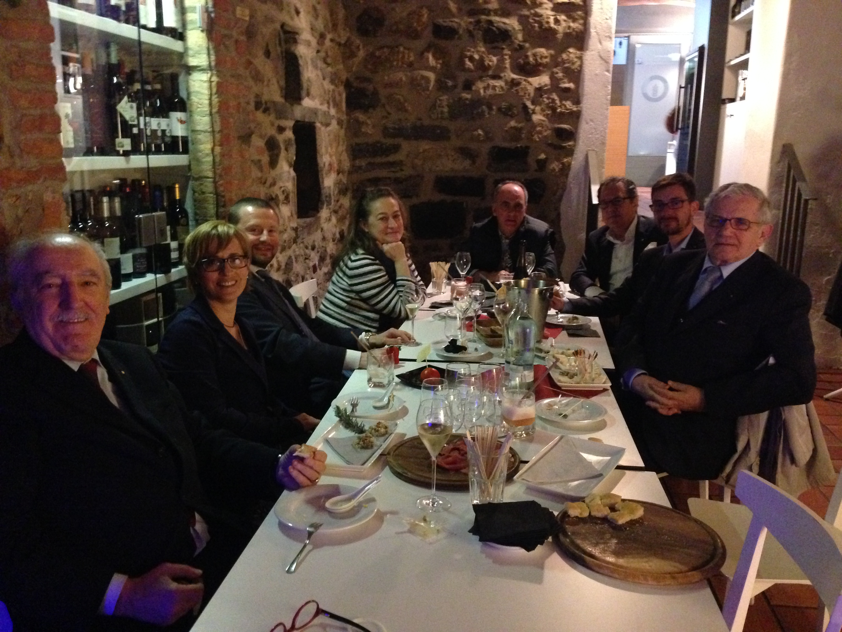
  Una foto della serata
  RIUNIONI MESE DI APRILE
  07/04/14 | Hotel Il Griso  Malgrate | 20.00 | Tema della serata: “Itinerari: ideare, girare e montare una trasmissione tv”  Relatore: Alessandro Rigamonti
  15/04/14 | Pierino Penati  Viganò Brianza | 20.15 | Conviviale  Serata in Interclub con RC Colli Briantei  Tema della serata: “Vivere nel mondo dell’informazione”  Relatore: Mario Giordano
  17/04/14 | NH  Lecco | 20.00 | Conviviale  Serata in Interclub cpn RC Lecco Le Grigne e RC Lecco  Tema della serata: “II° edizione Progetto Salvacuore Rotary – Consegna defibrillatori”
  24/04/2014 | --.-- | -- | Riunione sospesa per ponte 25 Aprile
  I soci sono invitati a comunicare al Prefetto la presenza alle conviviali entro le ore 17.00 del lunedì precedenti
  Si invitano i Presidenti delle Commissioni a segnalare alla segreteria i nominativi dei soci presenti alle riunioni.
  L’annuario 2012-2013 del Distretto è disponibile “on line” nella sezione stampe di Ge.Ro. - Il link di accesso a Ge.Ro. è disponibile cliccando su: Ge.Ro. Gestionale Rotary Club disponibile a destra nella “home page” del
  sito distrettuale http://www.rotary2042.it
  In Ge.Ro. sarà possibile consultare anche l’elenco delle riunioni di tutti i club del Distretto.
  Le istruzioni per registrarsi e il numero RI, necessario per la registrazione, si possono richiedere alla segreteria del Club.
  La lettera del Governatore Sergio Orsolini, relativa al mese di Aprile 2014, è disponibile sul sito del distretto www.rotary2040.it e su quello del nostro Club:www.rotaryleccomanzoni.org
  PROSSIMI EVENTI DISTRETTUALI
  10-05-2014
  ASSEMBLEA DISTRETTUALE A.R. 2014-2015
  Piazza Litta, 2 Varese - Centro Congressi Villa Ponti - Sala Napoleonica
  24-05-2014
  CONGRESSO DISTRETTUALE A.R. 2013-2014
  Ore 8:30 - 17:30
  Auditorium La Casa dell' Economia - Via Tonale, 25/30 - Lecco
  09-06-2014
  PREMIO GAVIOLI A.R. 2013-2014
  Cinema Mexico, Via Savona, Milano, MI, Italia
  06.09.2014 7:00 pm - 10:00 pm
  27-06-2014
  PASSAGGIO DELLE CONSEGNE GOVERNATORI A.R. 2013-2014 E 2014-2015
  06.27.2014 7:00 pm - 10:00 pm
  Volandia Parco e Museo del Volo Malpensa, Somma Lombardo, VA, Italia
  * * * * *
  Rotary Club Lecco - Presidente Dott. Luigi Monolo
  lecco@rotary2040.it
  Conviviali:
  1° mercoledì del mese ore 20.00,2°,4° e 5° mercoledì ore 12,30:
  non conviviali:3° mercoledì ore 18.45.
  Hotel NH Pontevecchio- Lecco
  * * * * *
  Rotary Club Lecco Le Grigne - Presidente Avv. Anita Discacciati
  leccolegrigne@rotary2040.it
  Conviviali :
  3° o 4° giovedì ore 20.00
  non conviviali il 1°, 2°, 3°, 4° giovedì ore 19.00.
  Hotel NH Pontevecchio- Lecco
  * * * * *
  Rotary Club Colico - Presidente Dott. Salvatore Navarra
  colico@rotary2040.it
  Conviviali: tutti i venerdi
  Ristorante “Dai Goggia”
  V. Campera 1 – Colico LC
  * * * * *
  Rotary Club Sondrio –
  Conviviali:
  1°, 2°, 3° 4° martedì del mese
  Grand Hotel della Posta
  Piazza Garibaldi - Sondrio
  * * * * *
  Rotary Club Bormio Contea –
  Conviviali: IV sabato h. 20.00
  Non conviviali: I, II, III Sabato ore 18.30
  Hotel Balta Clementi
  Via Milano 46 – Bormio
  Rotaract Lecco
  www.rotaractlecco.it

